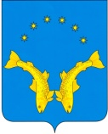
Результаты проверок осуществления воинского учета в организациях, расположенных на территории
Сельского поселения «Тельвисочный сельсовет» Заполярного района Ненецкого автономного округа за 2021 год на основании плана проверок от 30.12.2020
№ | Наименование ЮЛ | Дата проверки | Результаты проверки
1 | МКП «Энергия» | февраль 2021  плановая | Организация осуществления воинского учета, полнота и достоверность сведений оценивается удовлетворительно

